TRƯỜNG ĐẠI HỌC BÁCH KHOA HÀ NỘI

VIỆN CÔNG NGHỆ THÔNG TIN VÀ TRUYỀN THÔNG

──────── * ────────

BÀI TẬP LỚN MÔN JAVA NÂNG CAO

**HƯỚNG DẪN SỬ DỤNG**

**TRƯƠNG TRÌNH QUẢN LÝ KHO CỬA HÀNG THỰC PHẨM**

Giáo viên :Nguyễn Tuấn Dũng.

Nhóm 22

Vũ Trọng Nhân - 20198252

Nguyễn Huy Hoàng - 20198277

Nguyễn Anh Tuấn - 20198268

# **Yêu cầu**

Window/Mac OS/Linux with: 8Gb of Ram, 32bit or 64bit

IntelliJ IDEA for Java Developers

Xampp và cơ sở dữ liệu

Tải xampp từ google là một ứng dụng giúp lưu trữ database

# **Chuẩn bị**

B1: Mở phần mềm Xampp, bật hai tính năng Apache và MySQL

Tiếp theo ấn Admin ở dòng Mysql để vào trang web quản lý cơ sở dữ liệu

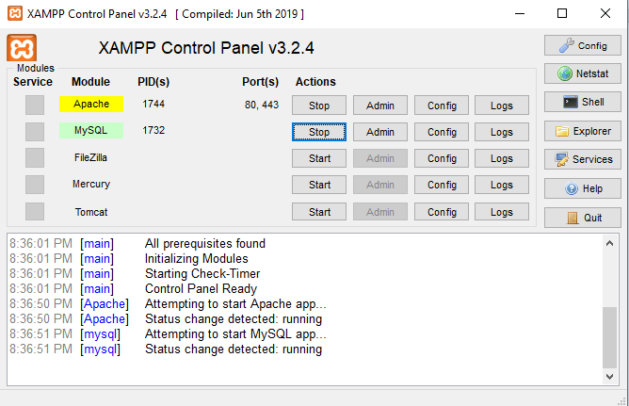

2.1.Hình ảnh minh họa

B2: Tạo mới cơ sở dữ liệu, đặt tên là “store_manager” bằng cách ấn chữ “Mới” dòng đầu tiên

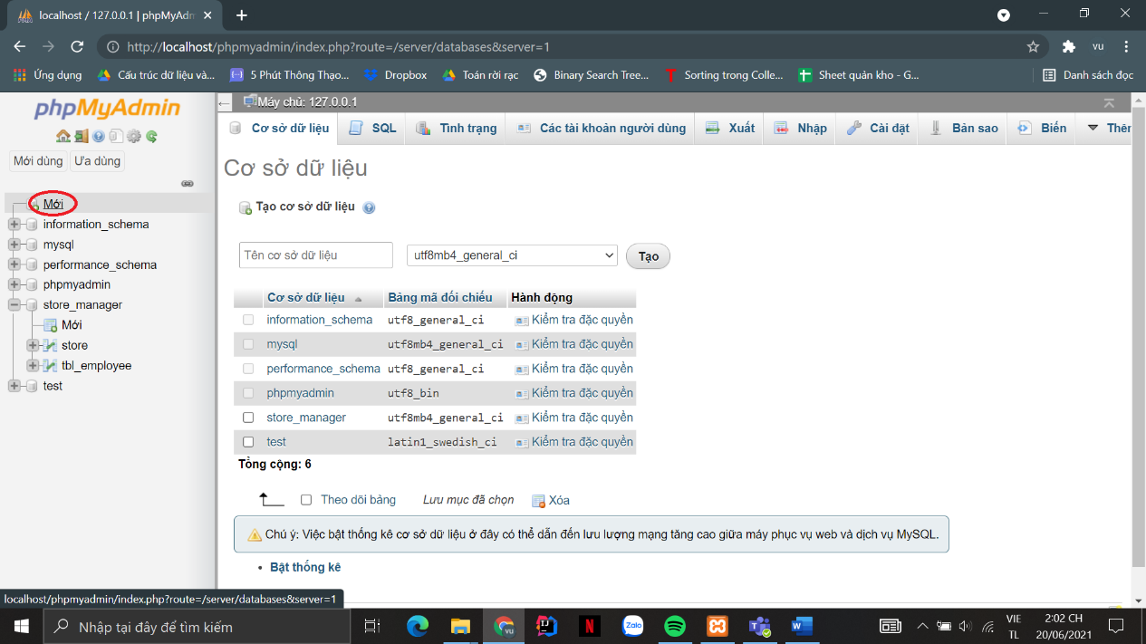

2.2.Hình ảnh minh họa

B3: Ấn “Nhập”, sau đó import file store_manager.sql

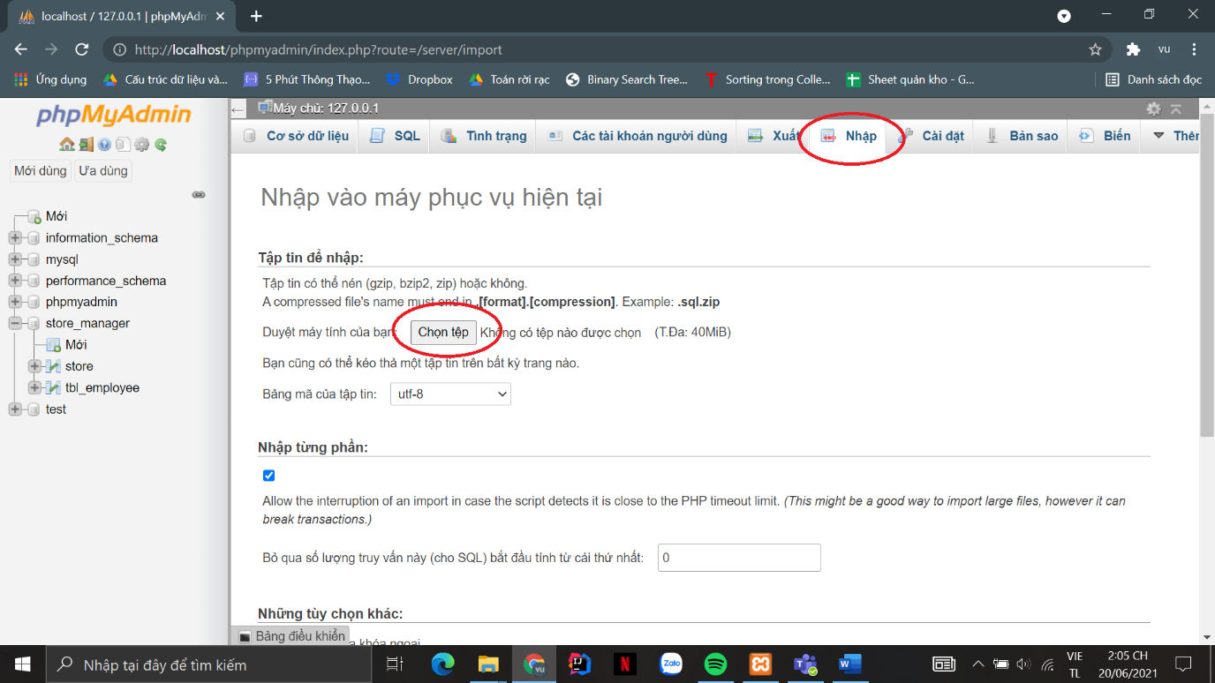

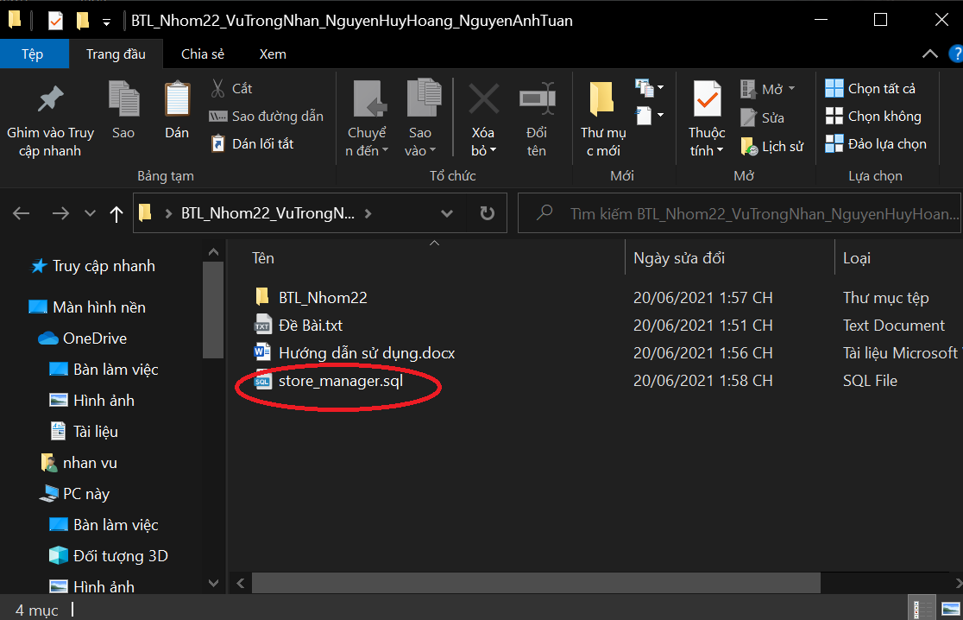

# 

B4 : Mở chương trình java của bạn lên và chạy trương trình

# **3. Hướng dẫn sử dụng**

## **3.1 Hệ thống đăng nhập**

* Người thực hiện: nhân viên của cửa hàng
* Mô tả :
  + Người dùng nhập tên đăng nhập và mật khẩu vào hệ thống.
  + Hệ thống tìm kiếm tài khoản tương ứng trong cơ sở dữ liệu.
  + Nếu tài khoản đúng thì hệ thống hiển thị giao diện sử dụng các chức năng trong hệ thống tùy theo quyền người dùng.
  + Nếu sai thì yêu cầu người dùng nhập lại.
  + **Nhập mật khẩu demo gmail : 1 mật khẩu:1**

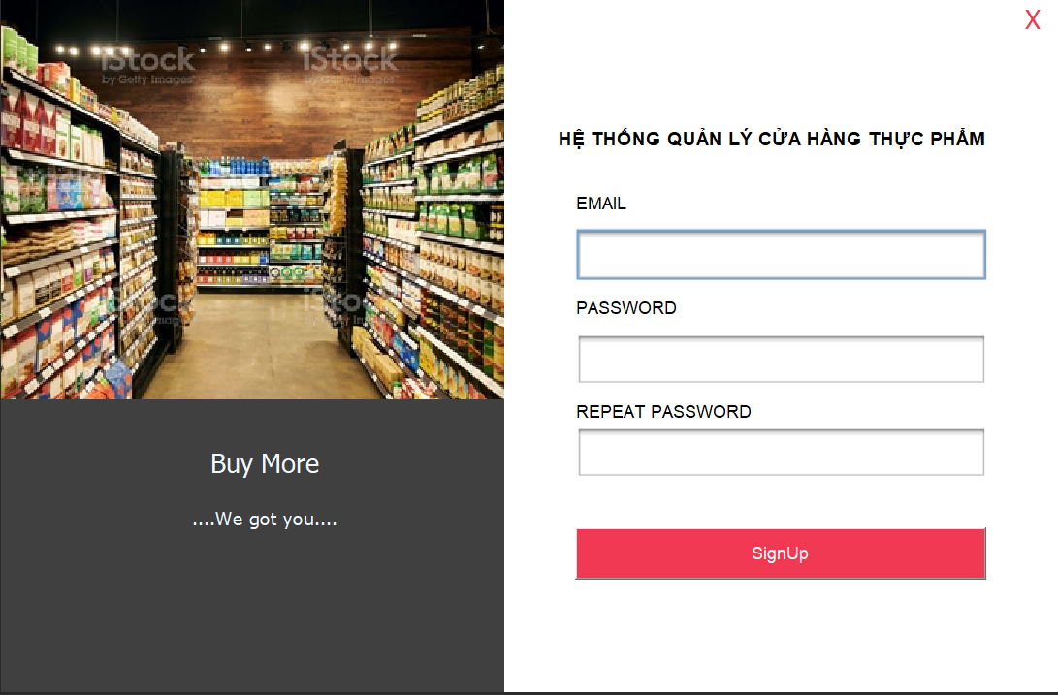

3.1.1.Màn hình đang nhập

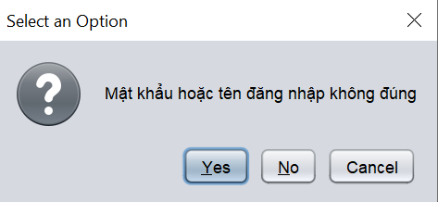

3.1.2.Thông báo nhập sai

## **3.2 Chức năng của chương trình sản phẩm**

* Người thực hiện: nhan viên của cửa hàng
* Mô tả :
* Điền thông tin cho sản phẩm
* Chọn loại sản phẩm
* Ấn nút “Thêm” “Xóa” “Tìm” “Sửa”để xác nhận

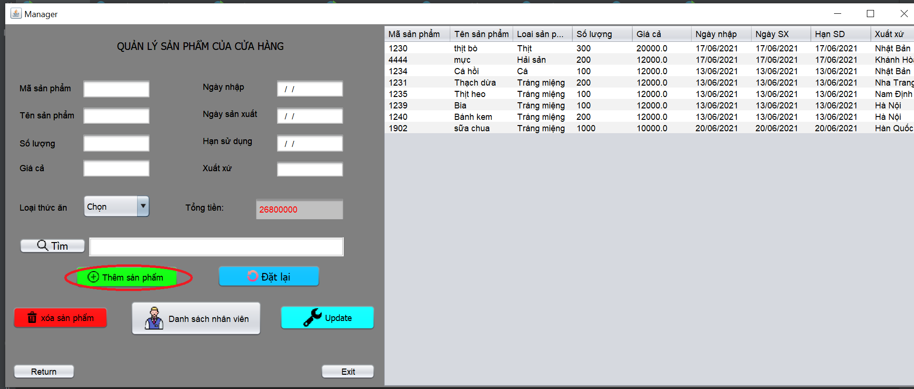

3.2.1.Hình ảnh minh họa

* Điền thông tin cho nhân viên
* Chọn chức vụ cho nhân viên
* Ấn nút “Thêm” “Xóa” “Tìm” “Sửa”để xác nhận
* 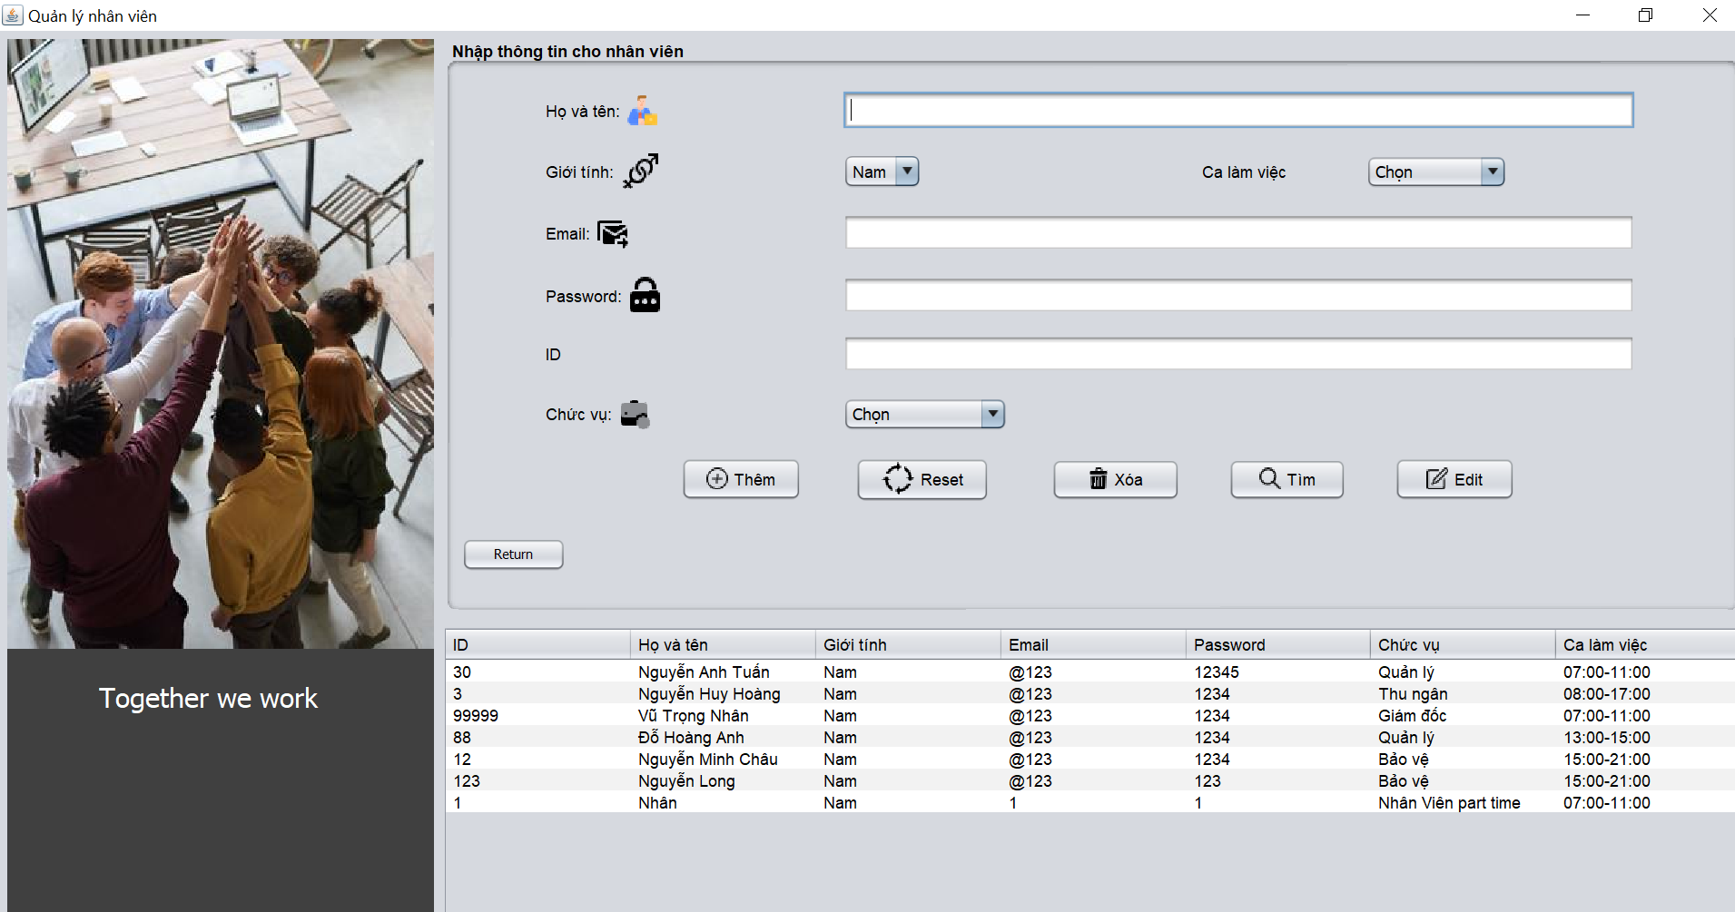

3.2.2. Hình ảnh minh họa